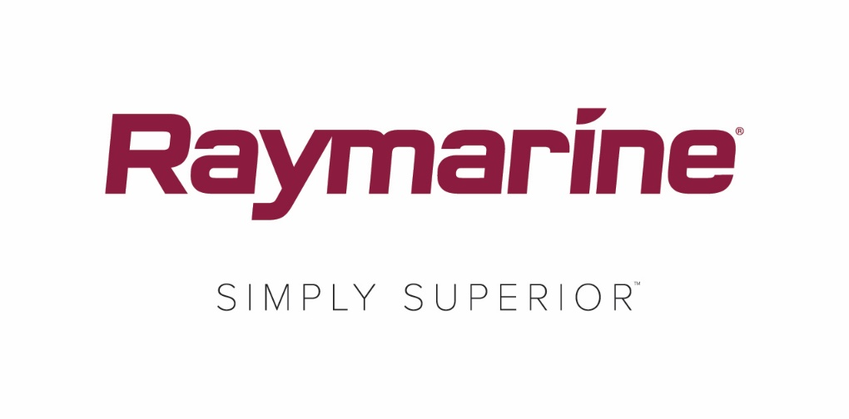
FLIR rilascia un importante aggiornamento del sistema operativo Raymarine LightHouse
La versione 3.4 di LightHouse, scaricabile gratuitamente, introduce funzioni di intrattenimento, nuove caratteristiche e connettività

WILSONVILLE, OR (4 aprile 2018) - Cosa trasforma un chartplotter in un display multifunzione (MFD)? Prestazioni, tecnologia e connettività. FLIR è lieta di annunciare la versione 3.4 di LightHouse, il nuovo aggiornamento gratuito del sistema operativo LightHouse 3 di Raymarine.

La versione 3.4 di LightHouse è ricca di aggiornamenti e potenziamenti e porta in plancia funzioni e servizi digitali precedentemente riservati ai telefoni cellulari e al salotto di casa.

Principali miglioramenti inseriti nella versione 3.4 di LightHouse:

App Lighthouse per intrattenimento, comunicazione e integrazione

Le app LightHouse sono un modo nuovo ed entusiasmante per espandere la potenza e le capacità del sistema operativo LightHouse. Raymarine continuerà ad espandere le app LightHouse supportando in futuro il controllo dello stabilizzatore giroscopico Seakeeper, le comunicazioni via satellite Mazu e altro ancora. Le app LightHouse sono disponibili solo su Axiom e Axiom Pro.

Uscita audio Bluetooth™

LightHouse 3.4 aggiunge anche la funzionalità di uscita audio Bluetooth agli MFD Axiom e Axiom Pro. Collega il Bluetooth di Axiom allo stereo marino o agli altoparlanti Bluetooth per guardare i tuoi film e ascoltare la tua musica preferita con audio digitale in streaming. L'audio Bluetooth è disponibile solo su Axiom e Axiom Pro.

Altre caratteristiche della versione 3.4 di LightHouse:
- Storico e gestione degli allarmi di navigazione. LightHouse 3.4 offre ora un facile accesso alle impostazioni e allo storico degli allarmi direttamente dalla schermata iniziale.
- Trova gli Hot-Spot più vicini sulla schermata cartografica. Con una semplice pressione prolungata in qualsiasi punto sulla carta nautica si attiva il menu "Trova il più vicino", per visualizzare immediatamente un elenco dei punti di interesse più comuni, tra cui relitti, porti turistici, stazioni di rifornimento e molti altri.
- Modalità marea per informazioni su maree e correnti. Attiva la modalità maree sulla schermata cartografica per accedere immediatamente ai dati su maree e correnti e a tutte le stazioni vicine per i grafici di marea e corrente.
- Strumenti di gestione autonomia/consumi del carburante. La gestione del carburante interagisce con i dati NMEA2000 del motore e con i sensori di livello dei serbatoi. È possibile monitorare in tempo reale consumo, flusso e consumo medio di carburante e ricevere avvisi di livello di carburante basso.
- Gestione luminosità condivisa in rete per MFD e strumentazione. LightHouse 3.4 è ora compatibile con il sistema Raymarine di gestione della luminosità, condivisa in rete tra i display multifunzione, i nostri strumenti i50, i60 e i70 e le unità di controllo autopilota. È possibile ridurre o aumentare la luminosità dei comandi di plancia con un solo comando.
- Splash Screen personalizzati. È possibile aggiungere un tocco personale al proprio Axiom selezionando una foto o una grafica preferita da visualizzare sullo schermo all'avvio, per fissare un ricordo, festeggiare una ricorrenza dell'imbarcazione oppure onorare l'equipaggio, o semplicemente per variare la schermata di avvio a piacere.

Scarica la versione 3.4 oggi stesso e mantieni aggiornato il tuo sistema

LightHouse 3.4 è disponibile gratuitamente su Raymarine.com. È inoltre possibile aggiornare l'MFD utilizzando la rete Wi-Fi integrata se ci si trova nel raggio di copertura di un hotspot internet wireless o mobile. Tutti i dettagli sugli aggiornamenti software di Raymarine sono sempre disponibili online.

####

Informazioni su FLIR Systems
Fondata nel 1978 e con sede a Wilsonville, Oregon, FLIR Systems è il leader mondiale nella produzione di sistemi basati su sensori che migliorano la conoscenza ed il livello di consapevolezza, contribuendo a salvare vite umane, a migliorare la produttività ed a proteggere l'ambiente. I suoi 3500 dipendenti condividono e alimentano la visione FLIR “World's Sixth Sense", sfruttando l'imaging termico e le tecnologie complementari per fornire soluzioni innovative e intelligenti per la sicurezza e la sorveglianza, il monitoraggio ambientale, le attività ricreative all'aperto, la machine vision, la navigazione e la rilevazione avanzata di minacce. Per maggiori informazioni, visitate www.flir.com e seguiteci su @flir.

Informazioni su Raymarine:
Raymarine, leader mondiale nell’elettronica di bordo per il settore nautico, sviluppa e produce la gamma più completa di apparecchiature elettroniche per il mercato delle imbarcazioni da diporto e commerciali leggere. Progettati secondo i concetti di alte prestazioni e facilità d'uso, questi prodotti vincenti sono disponibili attraverso una rete globale di rivenditori e distributori. Le linee di prodotto a marchio Raymarine includono radar, autopiloti, GPS, strumentazione, ecoscandagli, comunicazione e sistemi integrati. Raymarine è un marchio FLIR Systems, leader mondiale nel campo della visione termica. Per ulteriori informazioni su Raymarine visitate www.raymarine.com.

Contatto media:

Karen Bartlett
Saltwater Stone
+44 (0) 1202 669 244
k.bartlett@saltwater-stone.com

